Министерство высшего образования и науки Республики Казахстан

Северо-Казахстанский университет им М. Козыбаева

Кафедра «Информационно-коммуникационные технологии»

Лабораторная №3

На тему: «Разработать в программной среде сканер QR кодов»

|  |  |
| --- | --- |
| Выполнил студент  группы ВТиПО-22 | Белокопытов Я.Ю. |
| Проверил  преподаватель | Мунтинов К.Д. |

Петропавловск, 2024

Цель данной работы заключалась в создании мобильного приложения для сканирования QR-кодов с использованием **MIT App Inventor**. Приложение должно проверять содержимое QR-кода и открывать ссылку в браузере, если код содержит URL. В случае, если QR-код не содержит ссылки, приложение должно выдать ошибку.

**2. Модели пользовательского интерфейса и системы обработки данных**

При разработке пользовательских интерфейсов часто применяются различные модели и подходы. Одним из наиболее популярных является GOMS (Goals, Operators, Methods, and Selection rules), который помогает оценивать качество интерфейсов.  


**2.1 GOMS модель**

Модель GOMS (Цели, Операторы, Методы и Правила выбора) используется для описания и анализа действий пользователя при взаимодействии с системой. Она включает следующие элементы:

* **Цели**: Определение конечного результата, который должен быть достигнут (например, сканирование QR-кода).
* **Операторы** : Действия, которые пользователь выполняет для достижения цели (например, нажатие на кнопку "Сканировать").
* **Методы** : Последовательности операторов, которые пользователь использует для достижения цели.
* **Правила выбора** : Правила, определяющие выбор между несколькими возможными методами.

**2.2 Применение GOMS к приложению для сканирования QR-кодов**

В разработанном приложении для сканирования QR-кодов пользователь выполняет следующие шаги:

1. Открывает приложение.
2. Нажимает кнопку "Сканировать".
3. Наводит камеру на QR-код.
4. Приложение анализирует содержимое и в случае нахождения ссылки открывает ее в браузере, иначе выводит сообщение об ошибке.

**3. Критерии качества пользовательского интерфейса**

Для оценки качества интерфейса были использованы следующие критерии:

* **Простота использования**: Интерфейс интуитивно понятен и минималистичен. Пользователь взаимодействует с минимальным количеством элементов (одна кнопка для сканирования).
* **Эффективность**: Приложение быстро обрабатывает QR-коды и предоставляет мгновенные результаты.
* **Удобство и надежность**: Если QR-код не содержит ссылку, приложение корректно выводит сообщение об ошибке, предотвращая неожиданные действия пользователя.

**4. Описание разработки приложения**

**4.1 Среда разработки**

Приложение было разработано в **MIT App Inventor**. Данный инструмент был выбран благодаря своей простоте и удобству, что позволяет быстро создавать мобильные приложения без необходимости глубоких знаний программирования.

**4.2 Логика работы приложения**

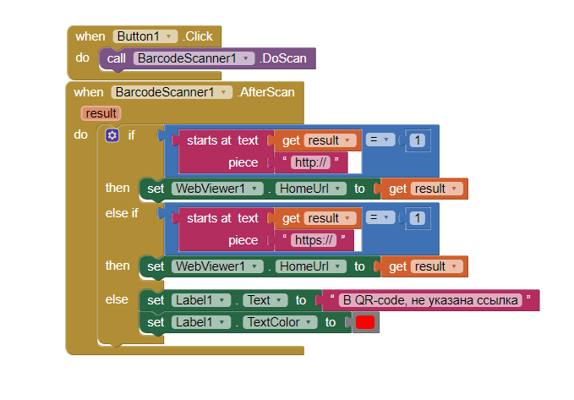

Приложение состоит из следующих компонентов:

* **Кнопка "Сканировать"**: При нажатии на кнопку активируется сканер QR-кодов.
* **Сканер QR-кодов**: Считывает данные из QR-кода и анализирует их.
* **Проверка URL**: После сканирования приложение проверяет, содержит ли QR-код ссылку. Если код содержит префикс "http://" или "https://", ссылка открывается в браузере. В противном случае выводится сообщение об ошибке.

**4.3 Обработка ошибок**

Если содержимое QR-кода не является ссылкой, приложение выводит предупреждение о том, что код не содержит ссылки, что предотвращает недопонимание со стороны пользователя.